
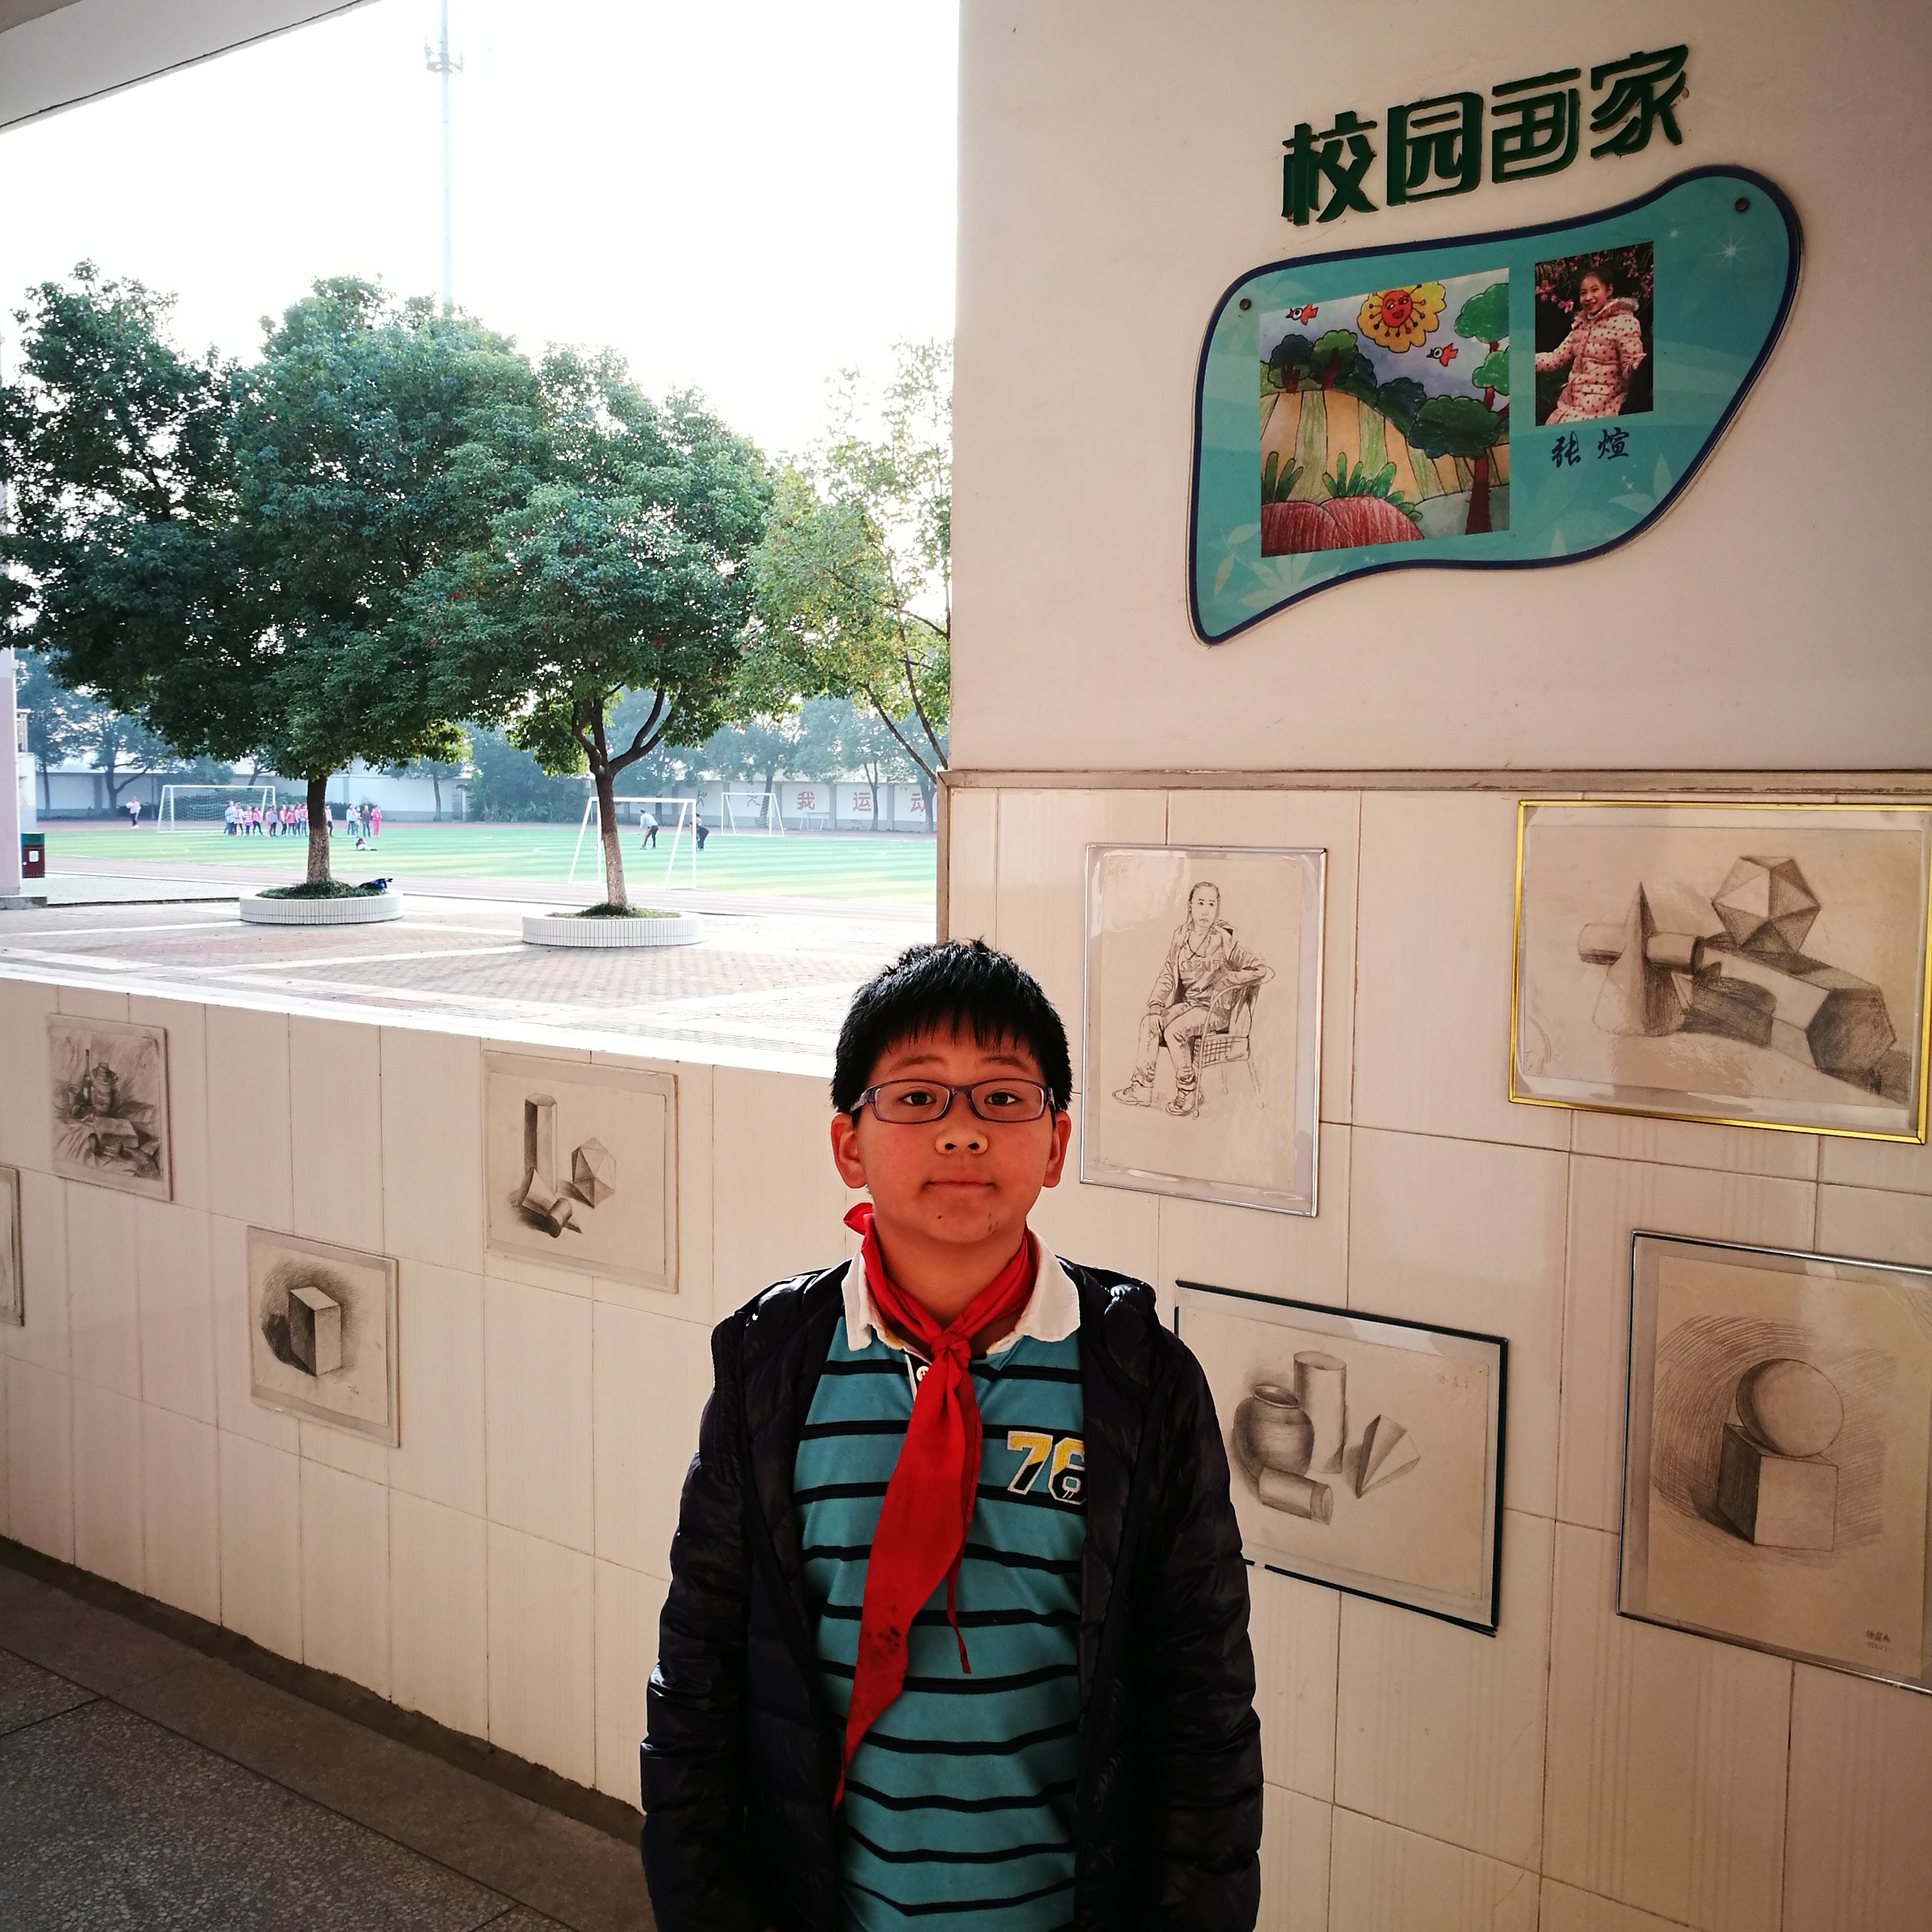
大家好，我是来自三（4）班的陈梓和。作为副班长，我是老师的好帮手，在关心集体、热爱生活，我还是一个绘画能手。在过去的10月份里，我的表现很不错，处处以“和乐娃”的十好要求规范自己的一言一行，还在班级同学中起到了带头作用，树立了榜样。获得了“和乐娃之星”的美称我真开心！我还要继续努力，希望下次还能和你们再见！

